ette journée d’étude est consacrée à la figure méconnue du fakir et à sa diffusion sociale à travers la culture médiatique et les arts du spectacle français, au tournant des XIXe et XXe siècles. En
C
s’appuyant sur les notions d’imaginaire et de transfert culturel, et sans en mésestimer la part de culture matérielle, elle s’attachera à étudier la diffusion du fakirisme dans le Paris des années 1880 et jusque dans l’entre-deux-guerres (métissage, acculturation, dilution, appropriation, hybridation). Elle tentera d’identifier les conditions d’émergence qui ont été favorables à cet imaginaire (récits de voyage, orientalisme, clichés anthropologiques), puisque le fakirisme s’est épanoui dans les arts du spectacle et plus particulièrement au music-hall, avec des représentations populaires, partagées entre dolorisme, prestidigitation, sciences et magie. Plusieurs figures médiatiques se détachent, comme Tahra-Bey, Koringa ou le Fakir Birman, mais il en est une foule d’autres, peut-être moins connues mais tout aussi actives. Omniprésents dans la presse (courrier des lecteurs, horoscopes, ventes de talismans, opuscules) et dans la culture visuelle (affiches, publicités, photographies), les fakirs
« à la française » permettent d’interroger les catégories de mythification, d’illusion et de mystification, puisqu’ils ne sont ni magiciens, ni mystiques hindous. Ainsi le fakir participe-t-il à une culture médiatique foisonnante (romans populaires, romans hindous et romans merveilleux-scientifiques, cinématographie). Enfin, le fakirisme, comme phénomène de société, encourage une lecture croisée avec le mouvement de démystification spirite américain. De la même manière, Paul Heuzé, le professeur Dicksonn et d’autres dénoncent la fumisterie des prétendus prodiges fakiriques lors de mises en scène spectaculaires, entre théâtre de la preuve, mise au pilori et spectacle divertissant.

Inscription auprès de Sophie Lhermitte : Sophie.Lhermitte@univ-paris1.fr

ET FAKIRISMES FRANÇAIS :
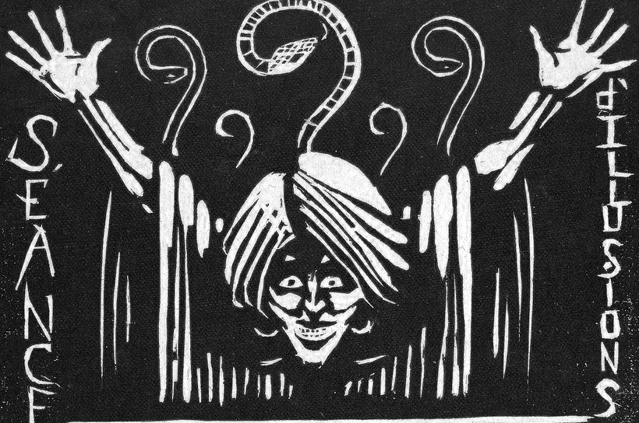imaginaires, mystifications, spectacles (1880-1930)

FAKIRS

JOURNÉE D’ÉTUDE
1er juin 2022
Salle Jullian - INHA
2 Rue Vivienne, 75002 Paris

Journée d’étude organisée par Fleur HOPKINS-LOFÉRON et Bertrand TILLIER THALIM (UMR 7172) / Centre d’histoire du XIXe siècle (UR 3550)
Inscription : sophie.lhermitte@univ-paris1.fr

MATIN APRES-MIDI

9h30 : Accueil des participants

10h00 : Introduction

SPECTACLES ET MAGIE

10h15 : Stéphanie SAUGET (CETHIS, UR 6298, Université de Tours)
Des fakirs dans des cercueils de verre.

10h35 : Patrick DÉSILE (THALIM, UMR 7172, CNRS, Université Paris-3 Sorbonne Nouvelle)
Entre évitement et perversité : les spectacles de la souffrance au XIXe siècle.

11h00 : Frédéric TABET (LARA-SEPPIA, UR 4154, Université Toulouse 2 Jean-Jaurès) Les magiciens face au fakirisme ou la réactivation de l’anti-occultisme spectaculaire.

11h25 : Bertrand TILLIER (Centre d’histoire du XIXe siècle, UR 3550, Université Paris 1 Panthéon-Sorbonne)
Paul Heuzé face aux fakirs : les moyens de l’enquête.

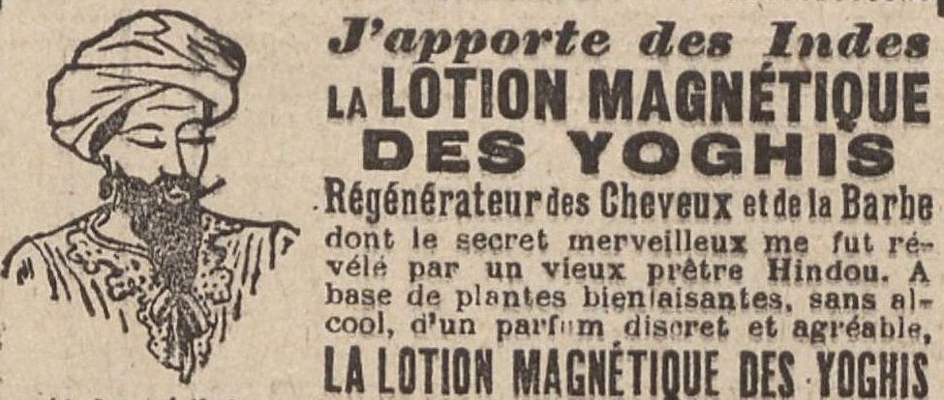
11h50 : Discussion

MYSTIFICATIONS

14h00 : Guillaume CUCHET (CRHEC, UR 4392, Université Paris-Est Créteil)
Des médiums « américains » aux fakirs « à la française ». Continuités et transformations d’un type (1860-1930).

14h25 : Philippe BAUDOUIN (IUT de Cachan, Université Paris-Saclay)
Les fakirs à la barre : judiciarisation d’une pratique entre magie et escroquerie.

14h50 : Discussion

IMAGES ET IMAGINAIRES

15h15 : Laurent BIHL (Centre d’histoire du XIXe siècle, ISOR, UR 3550, Université Paris 1 Panthéon-Sorbonne)
Corps visibles, corps risibles, à turban sur planches à clous.
Déclinaison du traitement iconographique des fakirs à travers l’image imprimée, l’affiche et autres de la fin du XIXe siècle jusqu’aux années 1960.

15h35 : Fleur HOPKINS-LOFÉRON (THALIM, UMR 7172, CNRS, Université Paris-3
Sorbonne Nouvelle)
De Sâr Dubnotal à Ahmed-Bey, le fakir en personnage de roman.

16h00 : Sébastien LE PAJOLEC (Centre d’histoire du XIXe siècle, ISOR, UR 3550, Université Paris 1 Panthéon-Sorbonne)
Tout n’est qu’illusion ? A la recherche du fakirisme cinématographique (1896-…).

16h35 : Discussion

17h00 : Clôture

